**Mapa conceptual neoclasicismo**

Pintores representantes de esta época:

* Francisco de Goya

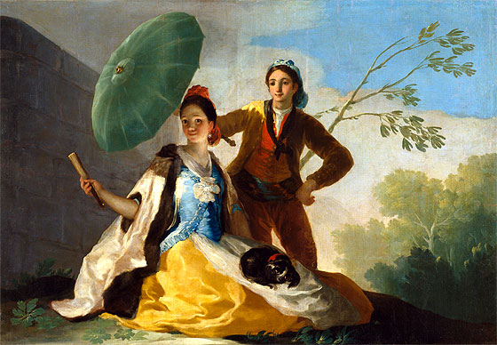

El arte consiguió la segunda recuperación de la antigüedad.

¿Cuáles son los nuevos centros culturales?

* París
* Londres.